БПОУ ОО «Глазуновский сельскохозяйственный техникум»

Методические рекомендации
семинара-практикума
«Создание видеоролика –
от замысла до съемки. Основы монтажа в редакторе YotCut»

Сеферова Ольга Юрьевна

педагог дополнительного образования

п. Техникумовский, 2021 г.

Пояснительная записка
Семинар-практикум «Методические рекомендации. Создание видеоролика – от замысла до съемки. Основы монтажа в редакторе YotCut»
Данный семинар-практикум раскрывает новые формы проектной, учебной деятельности с использованием ИКТ и дает четкие представления о всех этапах создания видеоролика
– от замысла до съемки. Участники семинара-практикума знакомятся с возможными формами видеоработ и получают начальные навыки практической работы по видеомонтажу в программе YotCut.
Актуальность семинара-практикума связана прежде всего с необходимостью овладения преподавателями новыми педагогическими техниками и технологиями, повышения ИКТ-компетентности преподавателей. Учитель в современных условиях должен быть готов к использованию и внедрению ИКТ в проектную, урочную и внеурочную деятельность обучающихся.
Одним из перспективных направлений использования новых информационно-коммуникационных технологий для проведения обучения, включая дистанционные формы, для организации проектной деятельности учащихся является создание видеороликов. Создание и использование видеороликов в учебном процессе повышает наглядность и мотивацию к обучению.
Кроме того, в последние годы все шире на разных уровнях (от районного до всероссийского) проводятся многочисленные конкурсы и фестивали и педагогов, и обучающихся, в которых обязательным требованием является создание в каком-либо жанре видеоролика.
Цель семинара-практикума: формирование и развитие у преподавателей профессиональной компетентности по использованию информационно-коммуникационных технологий в проектной деятельности для получения практически значимого результата в виде создания видеоролика.
Задачи:
- познакомить с основными жанрами и формами видеороликов;
- познакомить с основными этапами создания видеоролика;
- дать начальные навыки практической работы по видеомонтажу в программе YotCut;
- мотивировать преподавателей на развитие творческих способностей обучающихся и проявление инициатив;
- апробировать в дальнейшем специальные подходы к обучению в целях включения в образовательный процесс всех обучающихся, в том числе с особыми выдающимися способностями;
- уметь осуществлять рефлексию своей деятельности и уметь организовать ее у обучающихся в процессе учебных занятий:
- разнообразить форму организации и результативности преподавания в дальнейшей работе.
Целевая аудитория семинара-практикума: преподаватели образовательного учреждения.
Форма проведения: семинар-практикум
Методы обучения: словесный (устное изложение, беседа); наглядный (сопровождение рассказа презентацией, демонстрация образцов видеороликов и видеофрагментов); практический (индивидуальная или групповая работа на компьютере).
Планируемые результаты:
- знать основные жанры и формы видеороликов;
- понимать основные этапы создания видеоролика и планировать свою работу по созданию видеоролика в соответствии с ними;
- приобрести начальные навыки практической работы по видеомонтажу в программе YotCut;
- уметь находить мотивацию на развитие творческих способностей обучающихся и проявление инициатив;
- апробировать специальные подходы к обучению в целях включения в образовательный процесс всех обучающихся, в том числе с особыми выдающимися способностями;
- уметь осуществлять рефлексию своей деятельности и уметь организовать ее у обучающихся в процессе учебных занятий:
- разнообразить форму организации и результативности преподавания.

I. Вступительное слово. Постановка задачи, мотивация.
II. Актуализация опорных знаний.
III. Обучение (сопровождение – презентация с видео фрагментами)
С чего начать?
Этапы создания видеоролика.
1 этап. Замысел.
2 этап. Сценарий.
3 этап. Предсъемочный этап или «раскадровка».
4 этап. Съемка.
5 этап. Монтаж.
6 этап. Анализ результата.
Формы видеоролика
1. Игровой короткометражный фильм.
2. Документальный фильм.
3. Видеорепортаж.
4. Социальная реклама.
5. Анимационный фильм.
6. Музыкальный клип.
Знакомство с программой видеомонтажа YotCut.
IV. Практикум «Монтирум видеоролик». Индивидуальная или групповая работа на компьютере по видеомонтажу в программе YotCut.
V. Круглый стол. Рефлексия.

С чего начать? Все начинается с руководителя. Руководит съёмочной группой главный организатор процесса создания видеоролика – режиссёр. Руководитель формирует всю съемочную группу(если работа в группе). Его первая и главная задача – найти технических исполнителей. Если в образовательном учреждении нет ни одной видеокамеры и специалиста, владеющего видеосъемкой и видеомонтажом, то наверняка найдется студент со своей видеокамерой, уже что-то снимающий и монтирующий home-видео. От степени умения и мастерства найденного технического исполнителя во многом будет зависеть, какой замысел съемочная группа сможет реализовать.
Памятка для вас.
1 этап. ЗАМЫСЕЛ – то, что вы хотите сказать своим видеороликом. Главное – идея, мысль, а уже потом всё остальное.
Необходимо определиться с формой будущего произведения. Какой видеоролик вы будете делать: игровой, документальный, репортаж, социальную рекламу, анимационный или музыкальный клип. Вы должны оценить, сможете ли реализовать задуманное в выбранной вами форме.
Выберите жанр вашего видеоролика. Как вы хотите, чтобы зритель реагировал на то, что вы ему покажите. Какие чувства хотите пробудить в нём при просмотре видеоролика? Хотите, чтобы он засмеялся? Чтобы задумался? Выбрав жанр, его нельзя менять на всём протяжении видеоролика. Иначе зритель почувствует себя обманутым и перестанет сопереживать увиденному на экране.
После того, как определены замысел, форма и жанр, можно приступать к созданию сценария.
2 этап. СЦЕНАРИЙ – это особенное драматическое литературное произведение, которое написано специально для съёмки.
Сценарий должен нести в себе драматургию (историю) будущего видеоролика. Видеоролик должен рассказывать историю. Каждая история должна иметь завязку, развитие, кульминацию и развязку.
Часто сценарий – это рассказ о чём-то, как говорят, за кадром. Важно при этом помнить, что текст, который будет звучать за кадром, должен быть рассчитан на слуховое восприятие. То есть это должна быть простая история, рассказанная простыми словами и фразами, стилизованными под разговорную речь. Более сложным является рассказ, построенный на визуальных образах. При создании такого экранного произведения надо помнить, что важную драматургическую нагрузку берёт на себя музыка. Надо не просто подобрать её по настроению визуальных образов, а найти синтез с ними.
Главной особенностью сценария является то, что он должен нести описание предполагаемого визуального ряда. Конечно, в ходе работы что-то может измениться, но первый визуальный образ будущего экранного произведения уже должен присутствовать на этом этапе.
3 этап. ПРЕДСЪЕМОЧНЫЙ ЭТАП или «РАСКАДРОВКА» – руководство к действию при создании видеоролика.
Именно то, какие кадры будут сняты на следующем «съёмочном этапе» и в какой последовательности они будут смонтированы на «этапе монтажа», и является так называемой «раскадровкой».
На предсъёмочном этапе важно определиться с музыкальным материалом. Музыка задает и поддерживает жанровость, стиль, атмосферу видеоролика.
4 этап. СЪЕМКА – это реализация раскадровки, созданной режиссером.
Съемку осуществляет оператор, который мыслит кадром. Для оператора важно найти композицию кадра. Ещё одной важной стороной в работе оператора является свет. Часто, когда выполняют домашнюю съемку, о нём забывают. Но законы света существуют, и если их не учитывать, то результат съёмки может быть плохим. Завершающим шагом этого этапа является подготовка к монтажу.
Начинается она с отсмотра отснятого материала. Эту работу надо выполнять оператору вместе с режиссёром. Если на съёмке делали дубли, варианты разной крупности и ракурса, то будет из чего выбирать.
5 этап. МОНТАЖ – это завершающий этап работы над видеороликом.
Он включает в себя как непосредственно монтаж – соединение отснятых кадров, так и монтаж звука, который называют «озвучанием».
Существуют законы монтажа (чередование планов и т.д.), о которых должен знать любой монтажер. Главное – избегайте слишком долгих планов. Все, что дольше четырех секунд, должно быть оправдано движением в кадре, панорамой или отъездом (наездом) камеры. В то же время, неуместно использование планов, короче двух секунд – получится «мультик».
6 этап. АНАЛИЗ РЕЗУЛЬТАТА.
При просмотре созданного видеоролика вам самим может все нравится или что-то не нравится. Однако, авторам трудно бывает оценить свою работу объективно. Покажите работу тем, кто ничего не знает, и последите за их реакцией, послушайте их мнение. И только после анализа их мнения принимайте решение о каких-то изменениях.
Часто бывает, что интересного материала отснято много, и его жалко сокращать, тем более, что масса сил вложена в его создание; но, ещё раз надо напомнить, что главное - ваша мысль и тема видеоролика. Попробуйте сократить что-то и показать ещё раз независимому зрителю.
Главное, что должно быть в вашей работе – это соответствие теме. Во-вторых неизменность жанра на всем протяжении видеоролика и соответствие выбранной форме.

ВОЗМОЖНЫЕ ФОРМЫ ВИДЕОРОЛИКА

1. Игровой короткометражный фильм. Пример – «Ералаш».
Возможен фильм, близкий к немому кино (наиболее простой вариант). Отдельно снимается видео без звука, на видеоряд накладывается фоновая музыка. Можно использовать титры. Обязательно должна быть некая история, ее развитие, кульминация и вывод в конце. История может быть смешная, а может – лирическая…

2. Документальный фильм.
Это должна быть простая история, рассказанная простым языком, стилизованными под разговорную речь. Рассказ может быть за кадром, а история иллюстрирована видеорядом.

3. Видеорепортаж.
Репортаж – это рассказ журналиста о событии.
Сущностный признак репортажа – корреспондент обязательно должен быть очевидцем события, на первый план выходит личностное восприятие, отбор фактов и деталей.
Источник видеорепортажа всего один — событие. А вот составных частей — четыре:
- синхрон;
- стенд-ап (stand-up);
- закадровый текст;
- видеоряд.
Правда, есть еще одна часть — интершум (лайв), — но ее вполне можно считать разновидностью видеоряда.
Из этих четырех с половиной «кубиков» вам предстоит складывать видеорепортажи. С их помощью вы будете показывать события, создавать историю, вызывать у зрителя эмоции и мысли и творить информационный образ. Эти составные части — универсальные инструменты, при помощи которых можно создать любые видеорепортажи.
Кто есть кто?
Синхрон
Синхрон — видеоматериал, в котором используется кусок прямого интервью с участниками сюжета.
Название осталось с тех времен, когда новости снимали на кинопленку. Для интервью приходилось синхронизировать снятое кинокамерой и запись звука на отдельной пленке. Это называлось «съемкой на две пленки» или просто «синхроном». Техника ушла далеко вперед, а термин остался (во всяком случае, в России).
Стенд-ап
Стенд-ап (stand-up) — видеоматериал, где репортер присутствует в кадре и напрямую комментирует происходящее событие.
Этот термин, позаимствованный у англоязычных телевизионщиков, происходит от английского stand up — вставать. И действительно, 95% стендапов репортер делает стоя (за теми редкими исключениями, когда он лежит — под обстрелом — или сидит — в театральном зале). С появлением прямых новостей возник такой вариант стендапа, как флай — прямое включение репортера с места события.
Закадровый текст
Закадровый текст — текст к видеорепортажу, который произносит за кадром сам репортер, все, что он пишет и вещает в эфире. Термин пришел из кино. Когда в сценариях ставят пометку «3/К», это значит, что данную картинку должен сопровождать тот или иной звук, например музыка. Видеорепортаж перенял «3/К» в качестве важнейшей своей части.
Видеоряд
Видеоряд — вся совокупность монтажных планов, которые показывают в видеорепортаже.
Все, что сняла на выезде камера телевизионного журналистского комплекса (группы), а потом было смонтировано, считается видеорядом. За исключением стендапа. Видеоряд — оригинальный термин новостей. Кино — один сплошной, неразделимый видеоряд. Но в репортаже видеоряд лишь основа для закадрового текста и слов репортера. Как ни странно, видеоряд только одна из составляющих репортажа, но не сам репортаж.
Кстати, интершум, или лайв, — это небольшой кусок видеоряда, который выдается в эфир с естественным звуком, записанным камерой. Понятие «интершум» почерпнуто из той же терминологии кино. Когда требовалось записать звук, например тот, что производит движущийся поезд или ветер, это и был интершум. Живой звук в кадре. Но теперь его чаще называют лайв (от английского live — живьем).
Три формы видеоролика, которые будут указаны ниже, осложнены из-за их технической реализации.
4. Социальная реклама.
При ее создании чрезвычайно важны качество съемки и монтажа.
5. Анимационный фильм.
Форма крайне сложная с точки зрения технической реализации.
6. Музыкальный клип.
Браться за эту форму опасно – и текст, и музыка должны быть очень хорошего качества.

Практикум «Монтирум видеоролик»
Индивидуальная или групповая работа на телефоне (компьютере) по видеомонтажу в программе YotCut.

Формирование видеоролика в мобильном приложении.

Скачать данное приложение можно в программе «Play маркет»

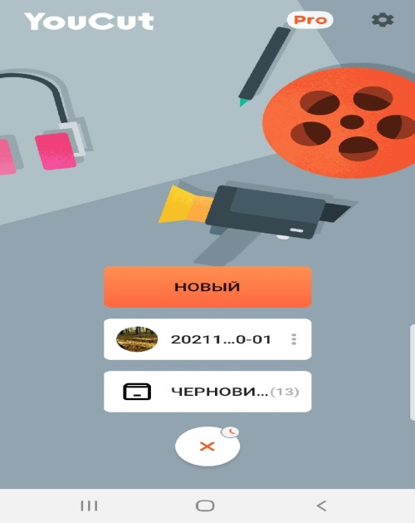 | Открываем приложение YotCut.  Выбираем вкладку «новый»
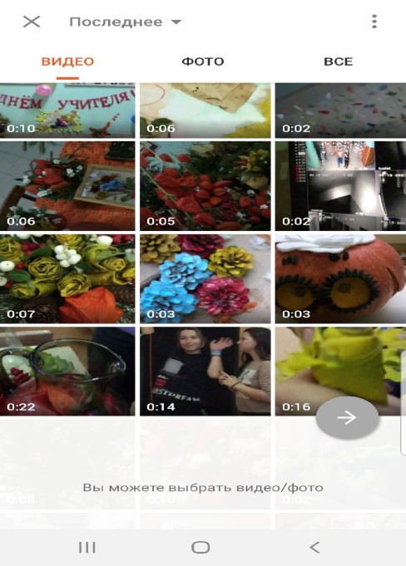 | - во вкладке видео выбираем отснятый заранее материал  -во вкладке «фото» выбираем необходимые материала (картинки, фото,  сканы)
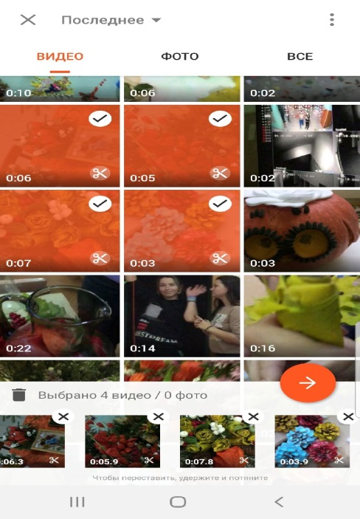 | Одним нажатием выбираем материал
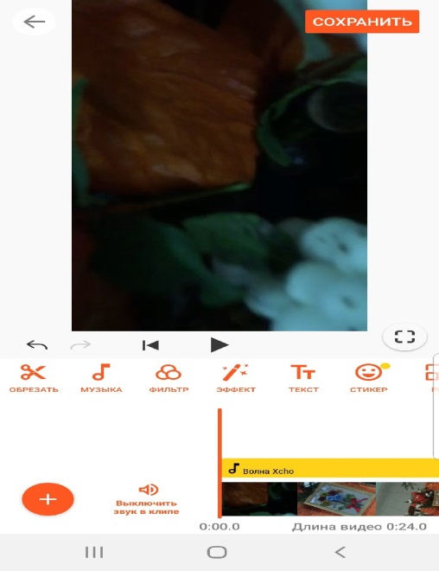 | Формируется лента с материалом, который вы выбрали.
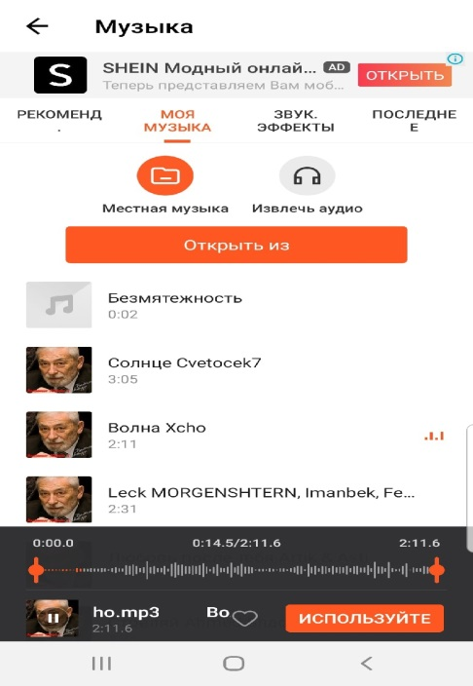 | При необходимости выбираем музыкальное сопровождение видеоролика
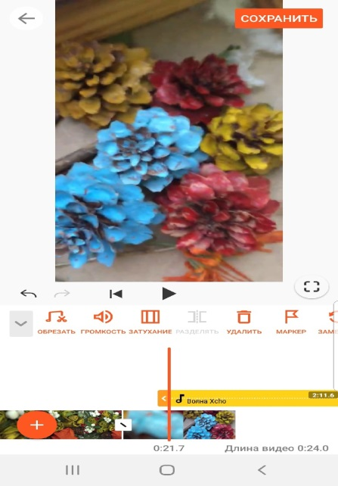 | При добавлении музыкального сопровождения необходимо выстроить звуковую дорожку с видеодорожкой
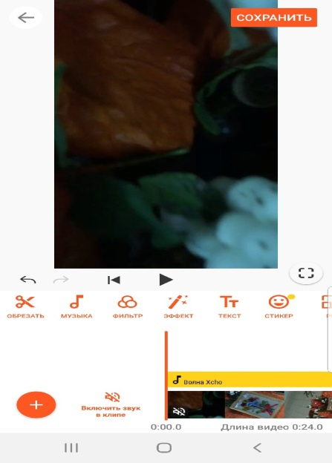 | При необходимости выключить фон (звук) видео, нужно нажать кнопку «выключить звук в клипе»
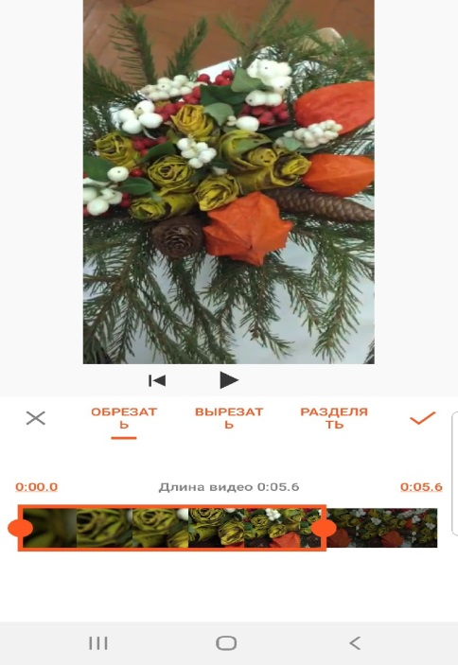 | При добавлении видео при необходимости можно обрезать видео (выбрать операцию и нажать галочку)
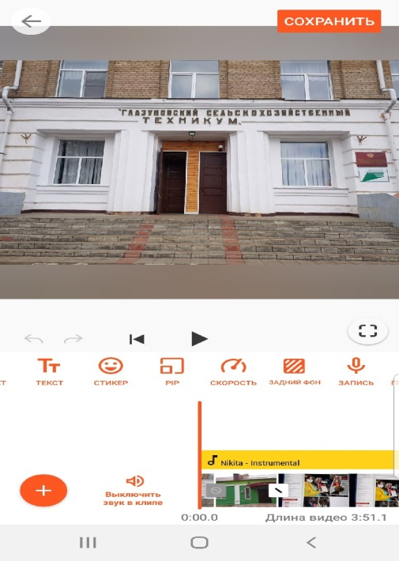 | После формировании видео- материала нажимаем «сохранить»
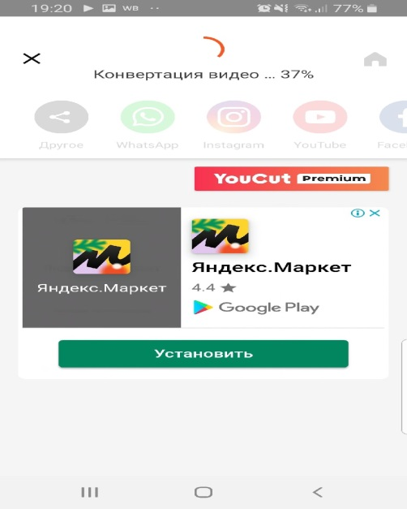 | Начинается конвертация видео. После сохранения видео сохраняется в галерее

Ресурсное обеспечение мастер класса
Список литературы
- Телевизионная журналистика. 4-е издание. Издательство Московского университета «Высшая школа» 2002 http://www.textfighter.org/text6/23.php
- Сергей Кривошеев Быстрый монтаж простого фильма в Adobe Premiere. 2011 http://www.svcd.ru/docs/articles/edit/adobe.php

Интернет-ресурсы:
- Видео урок по Adobe Premiere. Режим доступа:
http://vidoz.pp.ua/video/mYQqHx-efk1.html
- Создание нового видео проекта. Режим доступа:
http://www.teachvideo.ru/v/4632
- Подразделы главного меню Проект (Project) и Клип (Clip). Режим доступа:
http://www.teachvideo.ru/v/4629
- Настройка программы Adobe Premiere Pro. Режим доступа:
http://vidoz.pp.ua/video/J7eyEIj9dwx.html
- Видео урок по Adobe Premiere, Монтажный стол. Режим доступа:
http://vidoz.pp.ua/video/tPHlaloUAAj.html

Успехов в работе!

